PASSATELLI
Plat préparé autrefois par les paysans avec des restes de pain rassis et de vieux fromages dans la région des Marches. Les passatelli étaient surtout consommées pendant les périodes de fête. Confectionnées à base de chapelure, de parmesan et d’œuf, elles sont souvent cuites et dégustées dans un bouillon. On les appelle passatelli, car pour les former, on « passe » la pâte dans les trous d’un presse purée.
Ingrédients : 4 Pers.  Pour faire les passatelli :  200 g de chapelure  50 g de parmesan râpé + 50g Pecorino  3 œufs  25g farine - 1cuillère à soupe  Zeste de citron Noix muscade facultatif  sel, poivre  Pour la cuisson :  1 litre à 1litre et 1/2 de bouillon de volaille  Si le mélange est trop dur, ajoutez un autre œuf pour le ramollir.  Préparation 20 min  Repos 30 min | 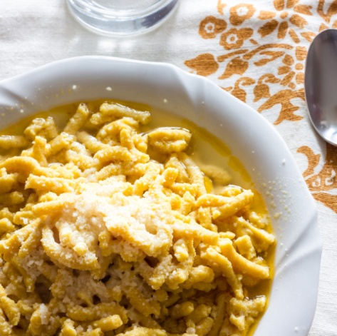

Préparation :

1. Versez la chapelure et farine sur votre plan de travail propre. Faites un puits au centre.

2. Cassez les œufs dans le puits. Mélangez du bout des doigts.
3. Ajoutez le parmesan. Travaillez la pâte du bout des doigts. Ajoutez 1 pincée de sel et de poivre. Mélangez avec les mains et pétrissez légèrement jusqu'à ce que la pâte cesse de coller. Puis, ramassez la pâte en amas et laissez sécher la pâte une trentaine de minutes.

4. Passez la pâte dans un presse purée ou écrasez-la avec un presse purée. Vous obtenez des passatelli d’environ 3 cm de long et de 5 mm de diamètre à la texture rugueuse.

5. Faites cuire les passatelli dans un bouillon de volaille de 1litre 1/2. Portez le bouillon à ébullition, puis plongez les passatelli. Ils sont cuits lorsqu’ils remontent à la surface. Baissez le feu à feu doux et laissez mijoter jusqu'au moment de servir.

Astuces Vous pouvez aromatiser les passatelli, comme le font de nombreux italiens, en ajoutant le zeste de 1 citron et 1 c. à café de noix de muscade en poudre, dans la pâte.
Conseils
Vous pouvez aussi faire cuire vos passatelli dans un bouillon de palourdes,
ou dans l’eau bouillante et les manger avec une sauce tomate au poisson.

